**Bài tập thực hành môn Quản lý thông tin tuần 1**

Họ và tên: Lê Trần Anh Quí

MSSV: 21520094

**Bài 1.**

Trong gmail, anh/chị hãy cho biết:

a. Gmail đã cung cấp các tính năng gì để phục vụ cho việc tổ chức tốt các mails (dữ liệu, thông tin)?

Gmail cung cấp các tính năng:

* Phân loại
* Lưu trữ
* Nhận và gửi được nhiều mail cùng lúc
* Tìm kiếm
* Tạo mẫu mail phản hồi tự động
* Đánh dấu mail ( gắn sao, …)

a1. Cấu trúc đầy đủ của một mail.

Cấu trúc đầy đủ của một email:

* Địa chỉ email người gửi
* Người nhận
* Subject
* Phần thân chứa nội dung email
* Tệp đính kèm
* Chữ ký

a2. Phân loại mails.

Các email được google tự động phân loại và gom thành từng nhóm theo các thẻ:

* Inbox
* Social
* Promotions
* Updates
* Forums

a3. Khái niệm mailgroup:

Mailgroups là một dịch vụ trực tuyến nơi có thể tạo hoặc tham gia các nhóm – đồng thời giao tiếp và cộng tác với nhiều người cùng một lúc. Ba nhiệm vụ cơ bản bạn có thể hoàn thành trong Google Groups:

* Gửi email nhóm.
* Bắt đầu một chủ đề hội thoại : Google Groups hoạt động như một diễn đàn.
* Gửi Tệp, Phương tiện và Lời mời Sự kiện.

b. Hãy tạo thêm các thư mục sau trong gmail (Giải Trí, Sức Khỏe, Thể Thao, Học Tập).

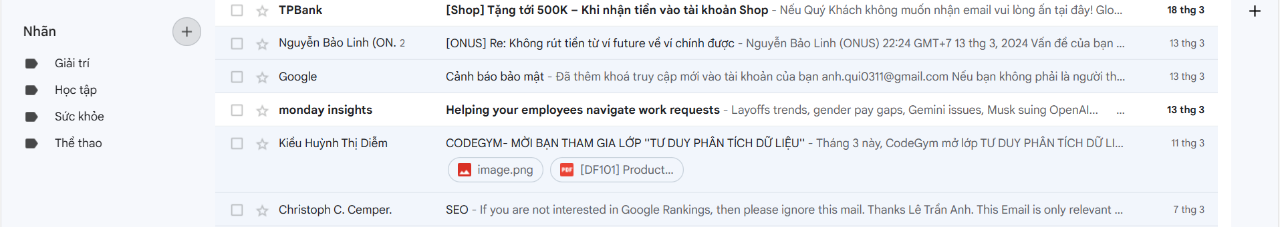

c. Hãy đánh dấu và di chuyển các mails vào các thư mục vừa tạo tương ứng.

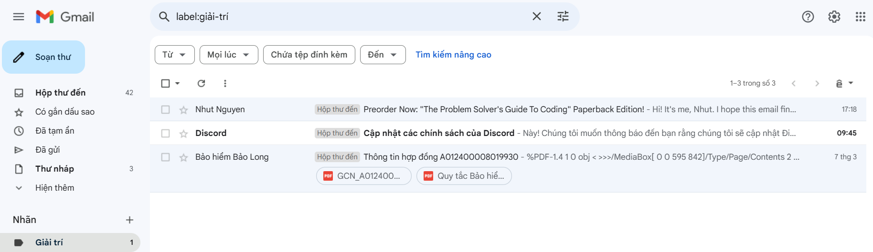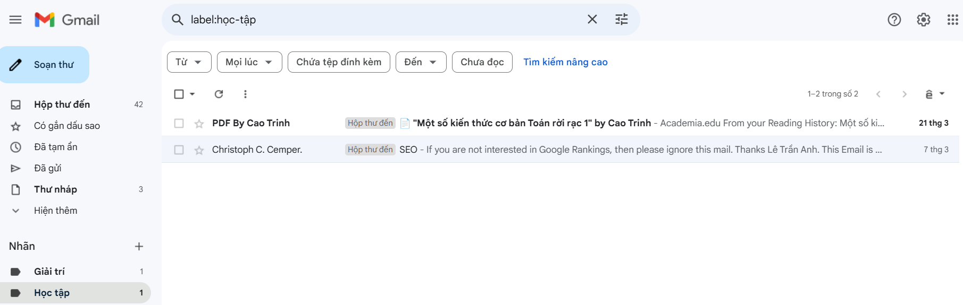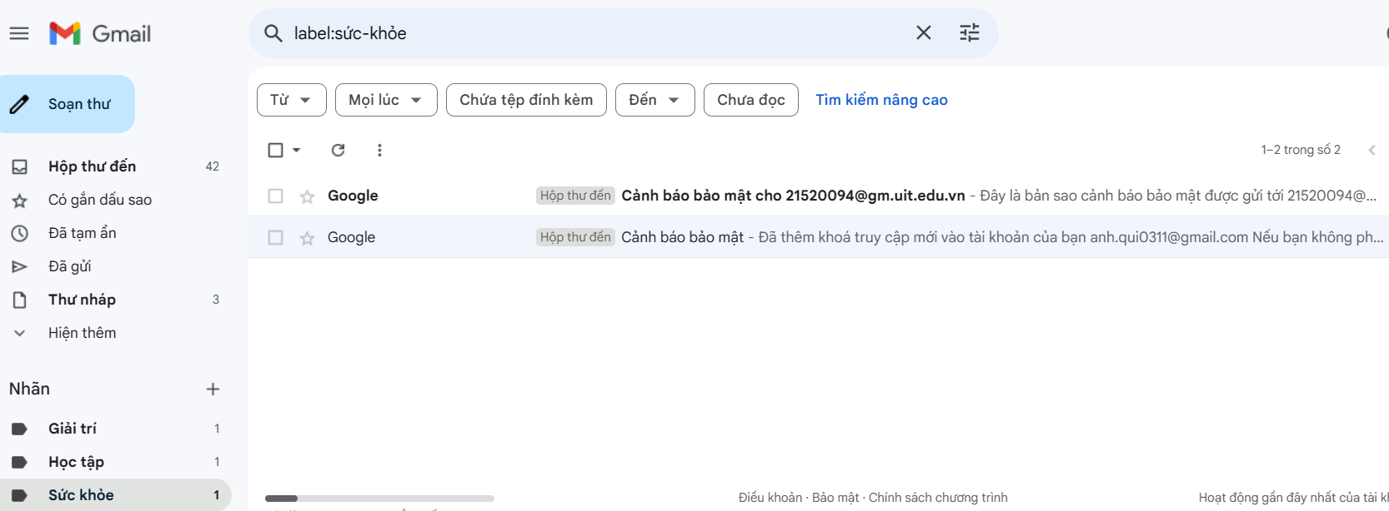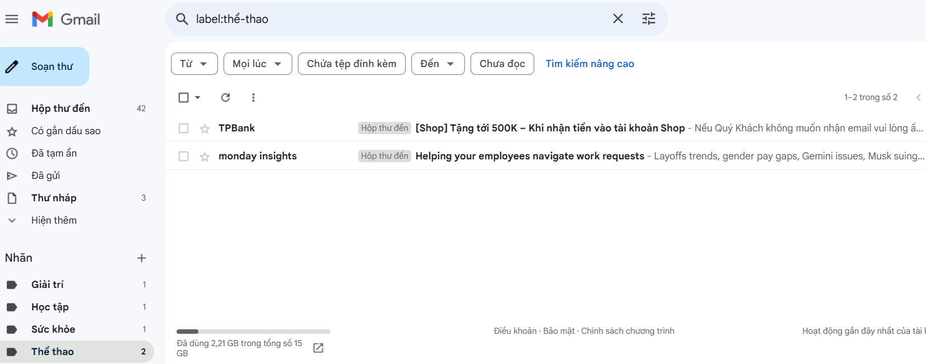

d. Một account hiện tại có dung lượng tối đa bao nhiêu?

* Hiện nay, các tài khoản cá nhân google được phân thành 4 loại dựa trên dung lượng

lưu trữ đám mây:

* Tài khoản Free : 15GB lưu trữ
* Tài khoản Cơ bản : 100GB lưu trữ
* Tài khoản Tiêu chuẩn :200GB lưu trữ
* Tài khoản Cao cấp : 2TB lưu trữ

e. Hãy tạo ra một mailgroup trong gmail và cho biết lợi ích của nó? Tìm hiểu các tính năng với vai trò là người admin và thành viên của một mailgroup.

* Tạo MailGroup trong gmail:

Bước 1: mở đường dẫn <https://groups.google.com/my-groups> => chọn Tạo nhóm

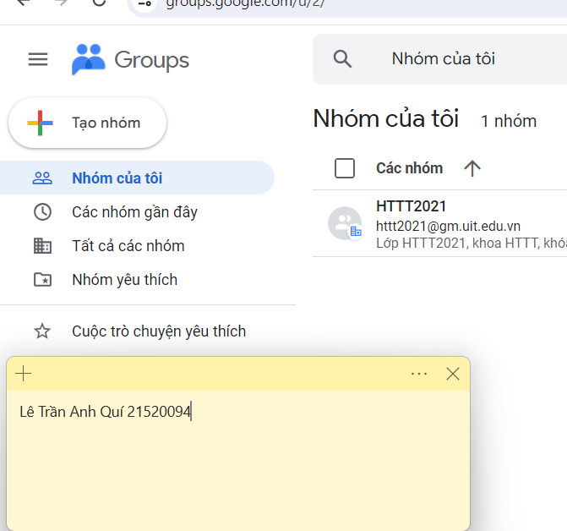

Bước 2: Nhập thông tin được yêu cầu:

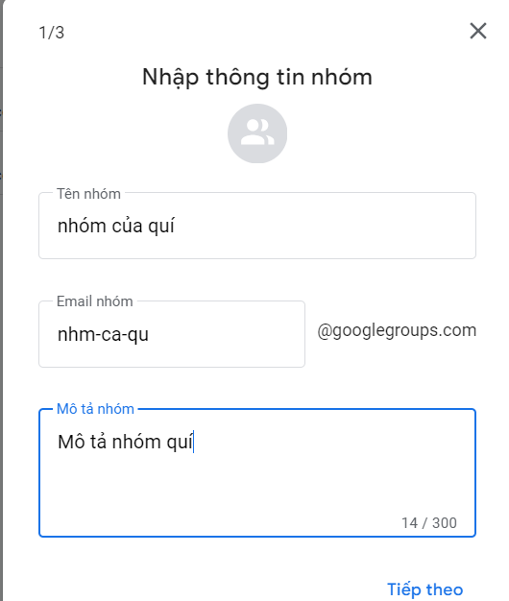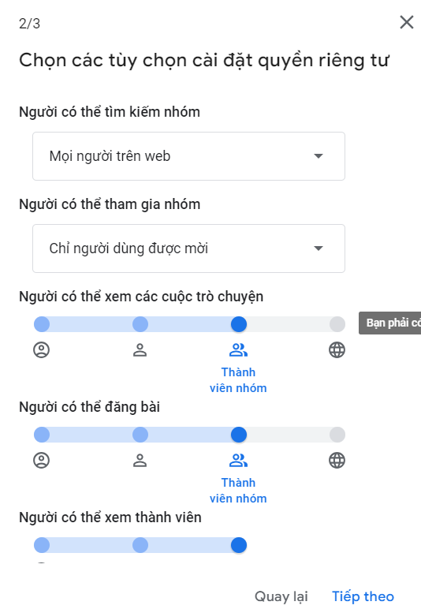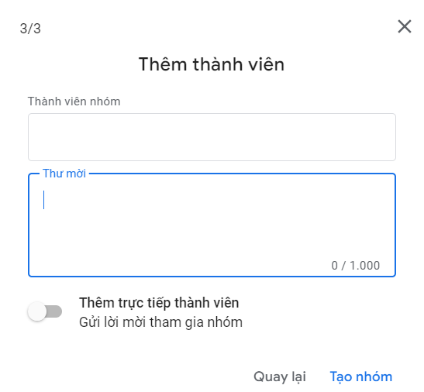

Bước 3: Chọn tạo nhóm

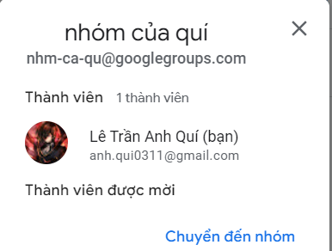

* Lợi ích của một mailgroup:
* Lưu trữ tất cả thông tin trao đổi
* Giúp dễ dàng theo dõi, tra cứu về sau
* Giúp đơn giản hóa việc gởi email cùng lúc cho nhiều người
* Với vai trò là admin, người dung có thể truy cập vào phần dữ liệu của nhóm
* để thay đổi thông tin về nhóm, xóa nhóm: sửa chữa, xóa mail; bổ sung, phân
* quyền cho thành viên.
* Một số tính năng của mailgroups với vai trò là Admin :
* Gởi email cùng lúc cho nhiều người
* Xem và quản lý các thành viên trong nhóm (thêm, xóa,…)
* Cài đặt nhóm (thay đổi tên, thông tin nhóm)

f. Để tìm kiếm vài mails trong vô số các mails đã tồn tại trong một account, gmail đã cung cấp các tính năng gì?

* Một số tính năng để tìm kiếm mails trong vô số các email đã tồn tại trong account mà gmail đã cung cấp là:
* Sử dụng thanh tìm kiếm ở phía trên cùng của Gmail và nhập các từ khóa, địa chỉ mail hoặc nội dung của email cần tìm kiếm.
* Tìm kiếm theo nhãn đã gắn.
* Có thể lưu các tìm kiếm thường xuyên để dễ dàng truy cập lại chúng sau này.

g. Tìm hiểu tính năng: **Filter message like this.**

* Tính năng filter message like this giúp người dùng quản lý luồng thư đến. Bằng việc  
  sử dụng bộ lọc, thư được gửi đến có thể được gán nhãn, lưu trữ, xóa, gắn dấu sao hoặc  
  được chuyển tiếp đi, thậm chí là giữ cho thư không bị chuyển vào mục spam.
* Để sử dụng tính năng này, người dung phải chọn biểu tượng show search options  
  trong khung tìm kiếm và tìm kiếm theo nhu cầu của mình.

h. Hãy soạn 1 email với nội dung thắc mắc, câu hỏi đến 1 giảng viên môn học bất kỳ nào của bạn?

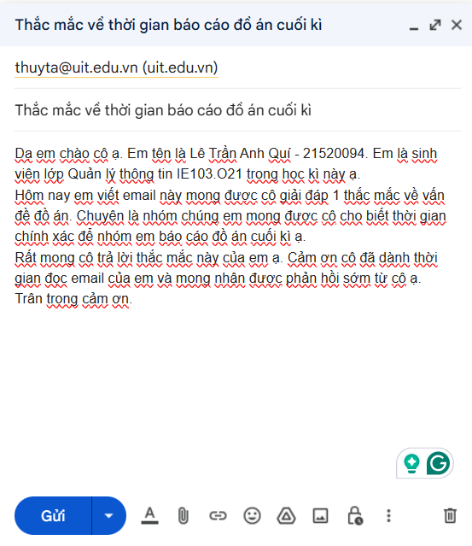

i. Bao lâu bạn kiểm tra gmail 1 lần? Theo bạn, những thông tin quan trọng gì mà bạn cần nhận/gửi qua mail.

* Thời gian kiểm tra Gmail ít nhất là 1 ngày vào buổi tối.
* Những thông tin quan trọng gì mà bạn cần nhận/gửi qua mail:
* Nhận thông báo chia sẻ từ các tài liệu bạn bè.
* Thông báo xác nhận qua các nên tảng mua sắm online.
* Xem thông báo của trường. Ví dụ như: điểm phúc khảo, lịch thi, BHYT,….
* Gửi Thắc mắc bài học tới Thầy Cô.

**Bài 2.**

Tìm hiểu cách thức tổ chức dữ liệu của Exlporer:

a. Explorer dùng mô hình gì để tổ chức dữ liệu?

* Window Explorer dung mô hình cây phân cấp bao gồm các tệp và thư mục (cây thư mục) để tổ chức dữ liệu.

b. Explorer mô tả một ổ đĩa, folder, file bằng những thuộc tính gì? Ích lợi các thuộc tính này? Phân biệt sự giống và khác nhau giữa các thuộc tính của ổ điã, folder và file? Chú ý tính năng; Read-only và hidden.

* Window Explorer mô tả các thuộc tính của:
* Ổ đĩa: Name, type, file system, used space, free space, capacity.
* Folder: Name, type, location,size, size on disk, constains, created và attribute.
* File: Name, Type of file, location, size, size on disk, created, modified, accessed, attributes và security.
* Ích lợi các thuộc tính này:
* Dễ dàng xác định thông tin: Những thuộc tính trên giúp người dùng dễ dàng xác định thông tin cơ bản về các tập tin và thư mục.
* Quản lý và sắp xếp: Thuộc tính như ngày sửa đổi, kích thước và loại giúp người dùng quản lý và sắp xếp tập tin dễ dàng hơn.
* Tìm kiếm: Những thuộc tính này cũng hỗ trợ quá trình tìm kiếm và lọc thông tin, giúp người dùng nhanh chóng định vị và truy cập tập tin cần thiết.
* Bảo mật và quyền truy cập: Thuộc tính như thuộc tính (attributes) có thể được sử dụng để quản lý quyền truy cập và bảo mật cho các tập tin và thư mục.
* Phân biệt sự giống và khác nhau giữa các thuộc tính của ổ điã, folder và file:

Giống:

* Đều là các đối tượng trong hệ thống tệp tin.
* Đều có tên và đường dẫn.
* Đều có các quyền truy cập và quyền thực thi mà người dùng có thể kiểm soát để quản lý quyền truy cập vào chúng.

Khác: Giữa file và folder có chung các thuộc tính location, size, size on disk, created và attributes mà thuộc tính của một ổ đĩa không có:

* Có thể biết lần cuối file được truy cập thông qua tính năng accessed.
* Hai tính năng read only và hidden trong thuộc tính attributes của file và folder:
  + Read only: Chỉ cho phép người dung đọc file mà không cho phép chỉnh sửa.
  + Hidden: Cho phép file bị ẩn đi.

c. Các chức năng xử lý một folder, file mà explorer đã cung cấp.4

* Sao chép và xóa tập tin hoặc thư mục
* Tìm kiếm
* Nén và giải nén tập tin và thư mục
* Sao lưu và khôi phục thư mục và tập tin
* Tạo thư mục mới, file mới
* Đổi tên thư mục và tập tin
* Điều chỉnh các thuộc tính của thư mục
* Di chuyển thư mục

**Bài 3.**

Hãy tìm hiểu cách tổ chức dữ liệu của một hệ điều hành dùng FAT32, NTFS và so sánh nó.

HĐH đã dùng nguyên lý nào để khôi phục một tập tin đã xóa?

* FAT32 (File Allocation Table 32) và NTFS (New Technology File System) là 2 hệ thống tập tin phổ biến trên hệ điều hành Windows cho phép lưu trữ tệp và thư mục, hỗ trợ tính năng đọc/ghi dữ liệu và được sử dụng trên nhiều thiết bị.
* So sánh:

|  |  |  |
| --- | --- | --- |
| Đặc điểm | FAT32 | NTFS |
| Kích thước tối đa của ổ | 2TB | 256TB |
| Kích thước tối đa tập tin | 4GB | 16EB |
| Phòng trống tối thiểu | Nhiều fragment hơn | Có thể tối ưu hóa |
| Bảo mật | Hạn chế bảo mật | Hỗ trợ bảo mật NTFS |
| Khôi phục lỗi | Khả năng khôi phục thấp | Có nhiều công cụ khôi phục |
| Hệ thống quyền truy cập | Giới hạn quyền truy cập | Quản lý quyền mạnh mẽ |
| Hỗ trợ hệ điều hành | Hỗ trợ tốt trên nhiều hệ điều hành | Chủ yếu trên Windows |
| Hiệu suất | Hiệu suất thấp hơn trên các ổ đĩa lớn | Hiệu suất tốt hơn với các ổ đĩa lớn |

* Khi một tập tin bị xóa trong hệ điều hành, thường thì hệ điều hành không thực sự xóa dữ liệu mà chỉ đánh dấu không gian đó là "trống rỗng" và sẵn sàng sử dụng lại cho các tập tin mới. Điều này dẫn đến việc dữ liệu gốc của tập tin vẫn tồn tại trên đĩa và có thể khôi phục được nếu không có dữ liệu mới nào đã được ghi vào vị trí đó. Quy trình này liên quan đến nguyên lý của hệ thống tệp mà hệ điều hành sử dụng. Ví dụ, trong hệ thống tệp NTFS (New Technology File System) trên Windows, khi một tập tin bị xóa, thông tin về tập tin vẫn được lưu trữ trong Master File Table (MFT). MFT là nơi chứa một danh sách các mục, mỗi mục đại diện cho một tập tin hoặc thư mục. Khi một tập tin bị xóa, hệ điều hành chỉ cần đánh dấu mục tương ứng trong MFT là không hoạt động (inactive), nhưng dữ liệu vẫn tồn tại trên đĩa.

**Bài 4:** Tìm hiểu về vai trò của Trigger, View. Có bao nhiêu loại trigger? Có phải tất cả các hệ quản trị CSDL quan hệ đều hỗ trợ Trigger hay không.

* Trigger là một đối tượng chứa một tập các câu lệnh SQL và tập các câu lệnh này sẽ được thực thi khi trigger được gọi. Trigger có vai trò quan trọng trong việc duy trì tính nhất quán của dữ liệu và đảm bảo tính toàn vẹn của dữ liệu. Trigger được gọi tự động khi xảy ra những giao tác làm thay đổi dữ liệu trong bảng.
* View (bảng ảo) có vai trò quan trọng trong việc quản lý và truy vấn dữ liệu, một số vai trò có thể kể đến như sau:
* Hạn chế truy cập tới các Table cụ thể. Chỉ cho phép được xem qua View.
* Hạn chế truy cập vào vào Column của Table. Khi truy cập thông qua View bạn không thể biết được tên Column mà View đó truy cập vào.
* Đơn Giản Hóa Truy Vấn
* Có hai loại Trigger: DDL(Data Definition Language), DML(Data Manipulation Language).
* DDL Trigger: loại Trigger này được kích họat khi có thực hiện những lệnh sau: Create, Alter, và Drop. Như : Create_Table, Create_View, Drop_Table, Drop_View và Alter_Table.
* DML Trigger có 2 loại :
* AFTER Triggers được thực thi sau khi hành động của câu lệnh INSERT, UPDATE, hoặc DELETE
* INSTEAD OF Triggers sẽ báo cho bộ thực thi của Cơ sở dữ liệu thực hiện Trigger thay vì thực hiện câu lệnh.
* Hầu hết các hệ quản trị cơ sở dữ liệu (DBMS) đều hỗ trợ trigger. Tuy nhiên, cần nhớ rằng có một số DBMS nhỏ hơn hoặc là cơ sở dữ liệu phi quan hệ (NoSQL) có thể không hỗ trợ hoặc có những hạn chế đối với trigger. Do đó, trước khi chọn DBMS, người quản trị cần hiểu rõ về khả năng hỗ trợ của nó để đảm bảo đáp ứng được yêu cầu của ứng dụng.